
ANKARA BÜYÜKŞEHİR BELEDİYESİ


ZABITA DAİRESİ BAŞKANLIĞI

2026 MAYIS
FAALİYET RAPORU

YAPILAN FAALİYETLERİN SPOT BAŞLIKLARI

- Kent içerisinde çalışmalarına izin verilen minibüs ve özel halk otobüslerinin denetimleri sürdürülmektedir.

- İlçe Belediye ve şehirlerarası otobüs, servis araçları, korsan çalışan araç, ticari taksi, hafriyat kamyonu ve özel araçlar kontrol altında bulundurulmaktadır.

- Belediye mücavir alan içerisinde, meyve, sebze, et, balık, süt, hayvan, memba suları ve kömür taşımacılığı konusunda yapılan denetimlerimiz devam etmektedir.
- Şehir içerisinde katı ve sıvı yakıt ile ısıtılan işyerleri, meskenler ve bu yakıtların temin edildiği yerler kontrol altında tutularak, gerekli yasal işlemleri yapılmaktadır

- Bulvar, cadde ve meydanlarda, şehrin estetik güzelliğini olumsuz yönde etkileyen suç unsurlarına müdahale edilmektedir.

- Denetim yetki ve tasarrufumuz altında bulunan , 1., 2. ve 3’ncü sınıf GSM’ler ile sıhhi müesseselerin periyodik denetimleri devam etmektedir.

- Her türlü ilan, reklam panoları, afişler, pankartlar, Reklam ve Ticari Tanıtım Levhaları Yönetmelik hükümleri gereğince, tespit edilen olumsuzlukları uygunluğu sağlanarak denetimlerimiz sürdürülmektedir.

- Ana cadde, meydan ve bulvarlardaki seyyarlar ve dilenciler ile mücadele edilerek faaliyetlerine izin verilmemekle birlikte günlük çalışmalar devam etmektedir.

- Mavi Masa “Alo 153” Birimi tarafından bilgisayar aracı ile (e-mail) bildirilen şikayetler anında değerlendirilmiş olup sonuçları şikayet sahibine bildirilmek üzere ilgili birimin e-mail’e iletilmiştir.

-AŞTİ alanında bulunan şehirler arası otobüs ve işyerlerinin denetimleri sürdürülmüştür.

-Bu kapsam içerisinde, Avrupa Başkent Standartlarına ulaşmak ve tertemiz, gürültüsüz olarak halkın huzurunu, güvenliğini ve esenliğinin sağlanması yolunda Avrupai bir başkente yaraşır şekilde çalışmalarımız ve etkinliklerimiz devam etmektedir.

FAALİYET TABLO’DA GEÇEN BAZI KONU BAŞLIKLARIN İZAHATI
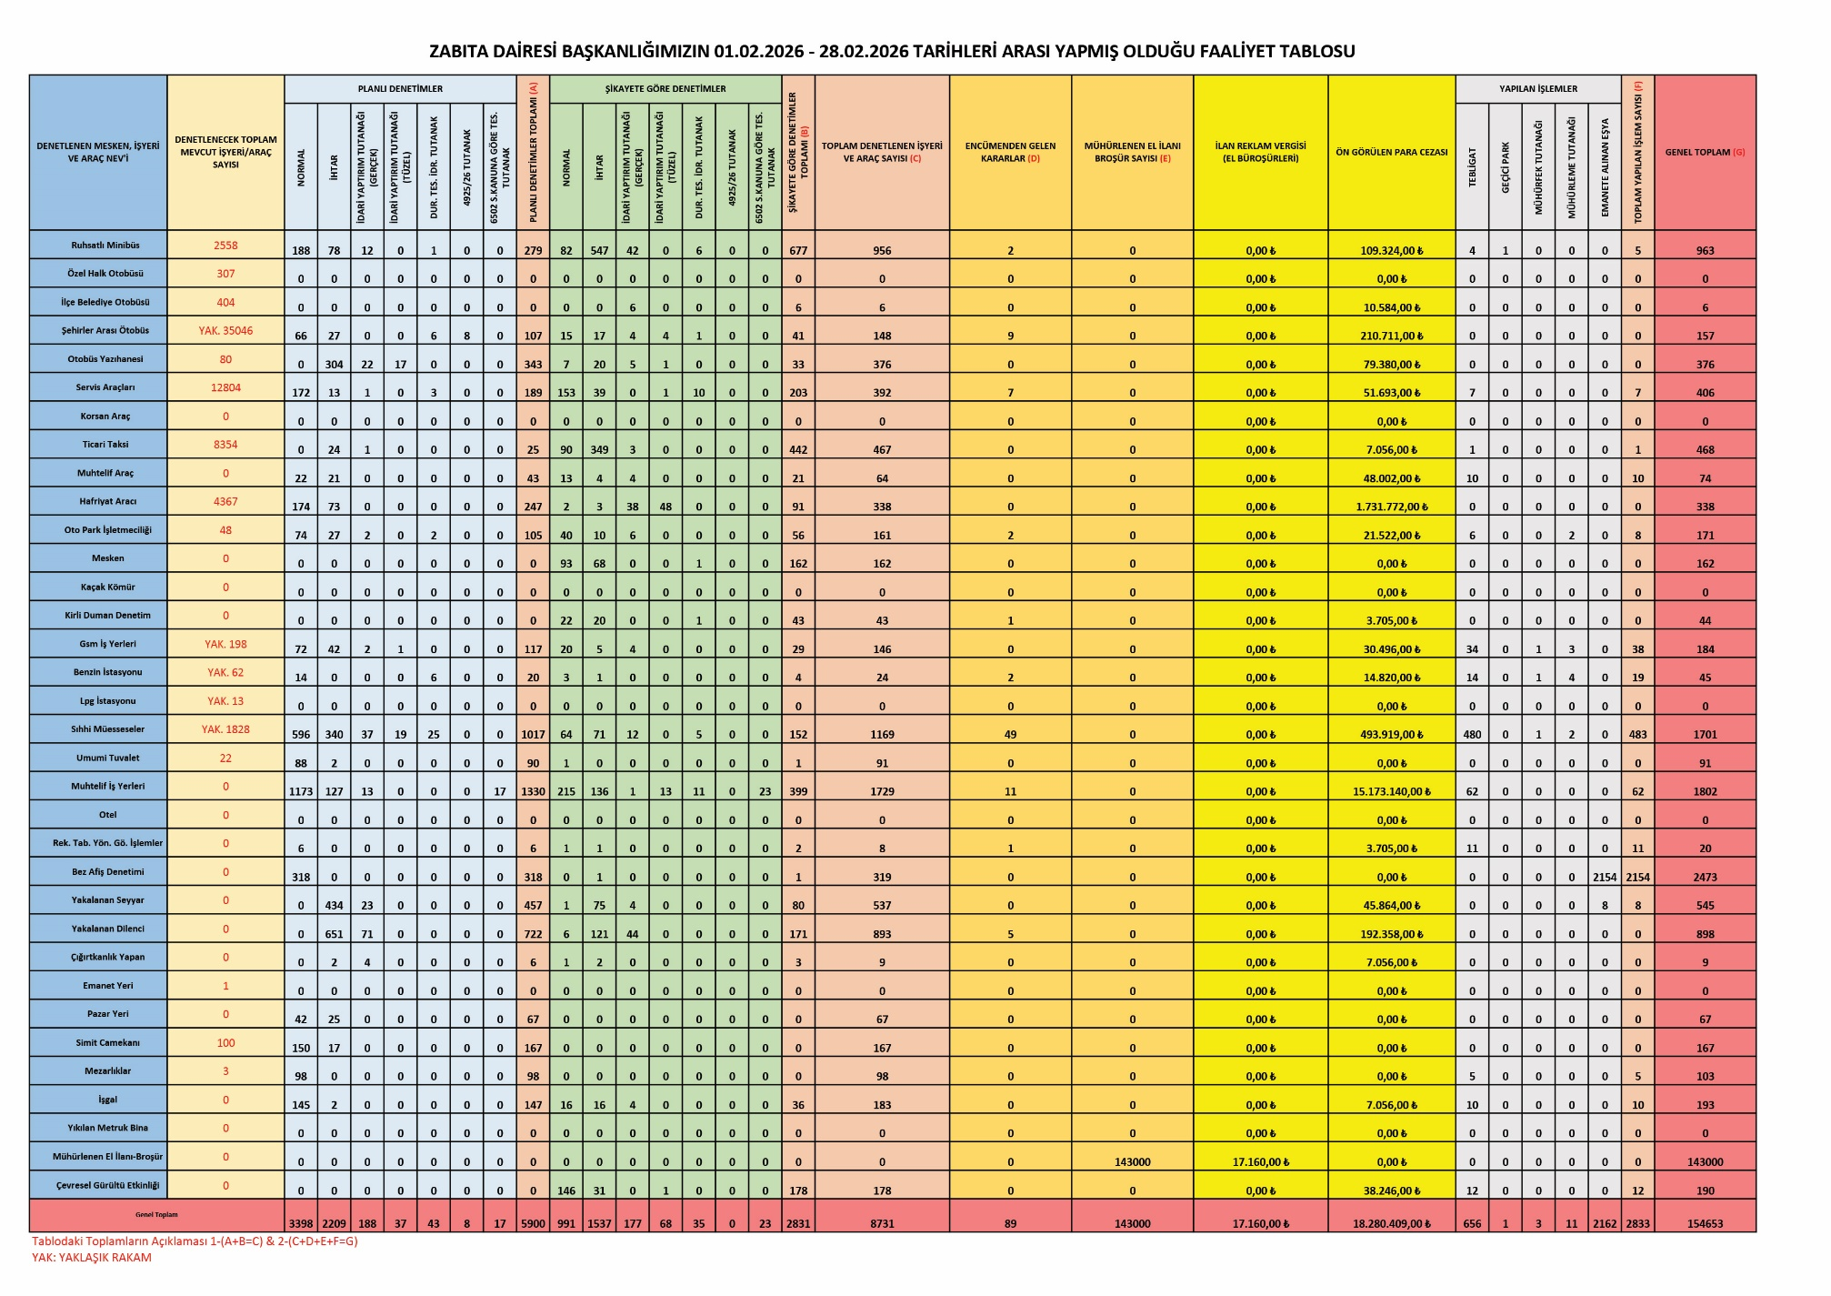
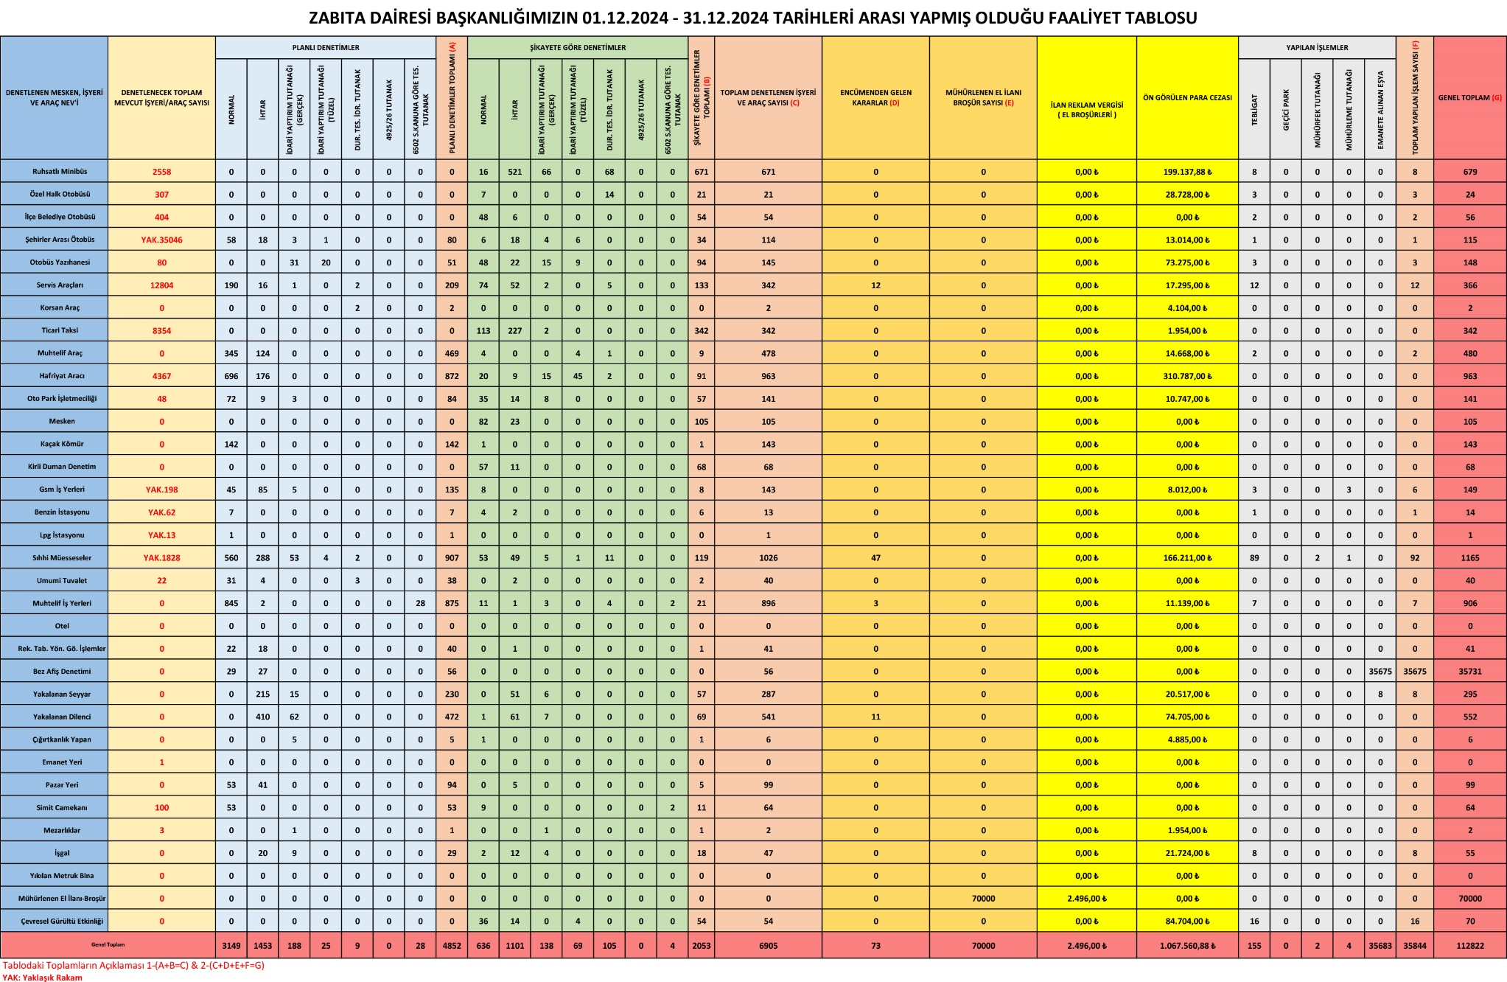
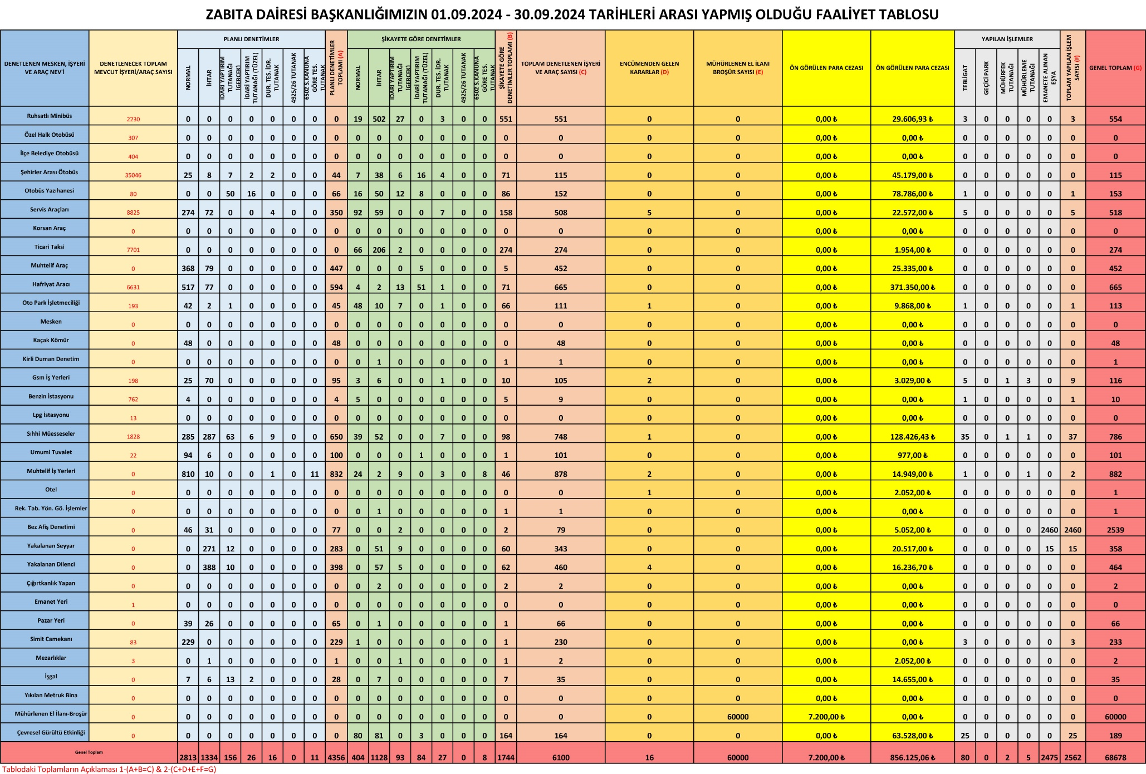
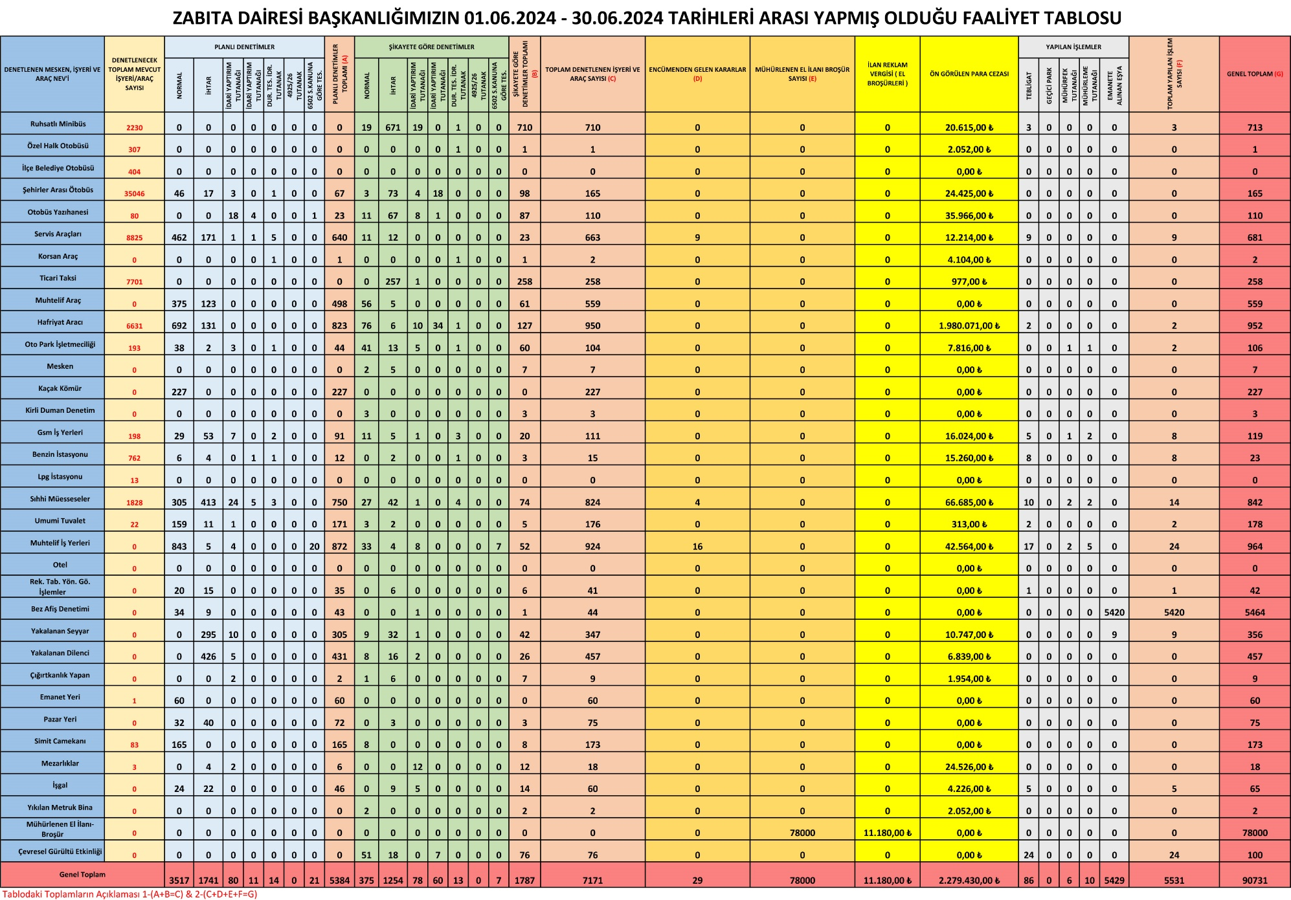
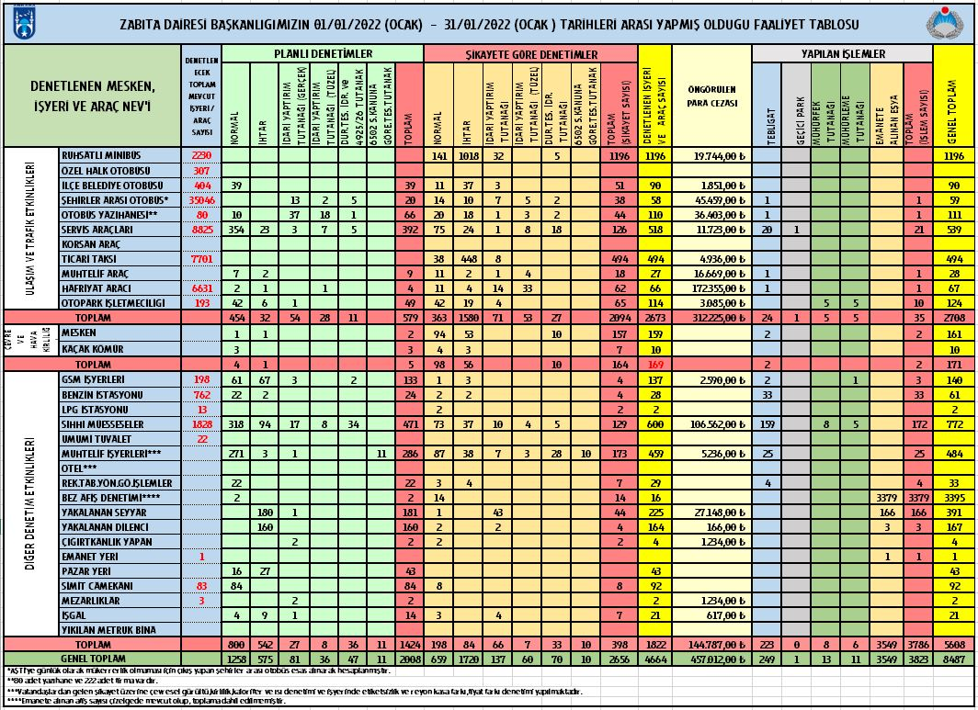
NORMAL GÖRÜLEN | Mevzuat hükümleri ve uygulama yönetmelikler ile alınan kararlar ve genelgeler doğrultusunda; “…Mesken, kamu binası, muhtelif işyerleri ve araçlar vb…” hakkında yapılan denetimlerde uygun görülmesidir.
İHTAR EDİLEN | Mevzuat hükümleri ve uygulama yönetmelikler ile alınan kararlar ve genelgelere, aykırı harekette bulunanlara yapılan tembih ve uyarılar.
İDARİ YAPTIRIM  TUTANAĞI  (Gerçek Kişi İçin) | 5326 sayılı Kabahatler Kanununun; 33,36,37,38,40,41 ve 42. maddelerine, (Gürültü - Rahatsız etme – İşgal - Çevreyi Kirletme - Afiş konulu) aykırı hareket eden “Gerçek Kişilere” tanzim edilen tutanağı ifade eder.
İDARİ YAPTIRIM  TUTANAĞI  (Tüzel Kişi İçin) | 5326 sayılı Kabahatler Kanununun; 33,36,37,38,40,41 ve 42. maddelerine, (Gürültü - Rahatsız etme – İşgal - Çevreyi Kirletme - Afiş konulu) aykırı hareket eden “Tüzel Kişilere” tanzim edilen tutanağı ifade eder.
TAHSİLAT MAKBUZU  (Peşin Alınan Para ) | 5326 sayılı Kabahatler Kanununun; 17. maddesi doğrultusunda, 33,36,37,38,40,41 ve 42. maddelerinde, (Gürültü - Rahatsız etme – İşgal - Çevreyi Kirletme - Afiş konulu) belirtilen parasal cezaların “Tüzel ve Gerçek Kişilerce” verilmesi halinde , tahsiline ait düzenlenen belgeyi ifade eder.
DURUM TESPİT  İDARİ YAPTIRIM  TUTANAĞI  (Yetkili organlarca,  Parasal ceza ve  faaliyetten men karar alınması için) | Belediye Meclis ve Encümenlerinin kendilerine kanun, nizam ve talimatnamelerin verdiği vazife ve salahiyet dairesinde ittihaz ettikleri kararlara muhalif hareket edenlere, belediye kanun, nizam ve talimatnamelerinin men ve emrettiği fiilleri işleyenlere veya yapmayanlara belediye encümence, 1608 sayılı Kanun doğrultusunda, karara bağlanmak üzere gönderilen tutanağı ifade eder.
KAPAMALAR  (Faaliyetten men) | Belediye Encümenin kararları ile “ ruhsatsız ve noksanlıklarından dolayı faaliyet gösteren işyerlerine, verilen faaliyetten men cezalarına ilişkin mühürlenen işyerlerini…” ifade eder.
MÜHÜR FEKKİ  TUTANAĞI  (Mühür bozma ) | Belediye encümen Kararı gereğince, mühürlenerek faaliyetten men edilen işyerlerinin sahipleri veya sorumluları tarafından, mühürlü malzemenin mührü bozularak çalıştıklarının tespiti halinde, adli makamlara gönderilmek üzere tanzim edilen tutanağı ifade eder.
KAPAMALAR | Belediye Encümeninin kararları gereğince, mühürlenerek faaliyetten men edilen işyerlerinin sayısını ifade eder.
GEÇİCİ PARKA  ÇEKİLEN ARAÇLAR | Şehrimizin muhtelif bölgelerinde ekiplerimizce yapılan denetimler esnasında, Mevzuatlara aykırı olarak, kabahat fiilini araç ile işleyen sürücüler tarafından, istenilen belgeleri ibraz etmeyen, daha sonra istenilen belgeleri ibraz ederek ceza işlemler yapılmak üzere, geçici olarak parka çekilen araçların sayısını ifade eder.
YEDİ EMİN  TUTANAĞI | Birden çok kişi arasında hukuki durumu çekişmeli olan bir malın çekişme sonuçlanıncaya kadar emanet olarak bırakıldığı tutanağın sayısını ifade eder
EMANETE ALINAN  MALZEME | Belediye sınırları içerisinde bulunan; bulvara, caddeye ve bağlantılı olan yaya kaldırım üzerine ve çıvarına, meydanlara Seyyar, işportacı ve esnaflar tarafından yasal ödentisi yapılanmadan satışa sunulan ve konulan, gıda, eşya, tabela gibi maddelerin, yapılan uyarıya rağmen, sahiplerince alınmayan veya bırakılarak terk eden Seyyar ve İşportacılara ait malzemelerin depoda emanete alınan miktarı ve kalem sayısını ifade eder.
PEŞİN PARA CEZASI  TL. | 5326 sayılı Kabahatler Kanununun; 17. maddesi doğrultusunda, 33,36,37,38,40,41 ve 42. maddelerinde, (Gürültü - Rahatsız etme – İşgal - Çevreyi Kirletme - Afiş konulu) belirtilen parasal cezalar, “Tüzel ve Gerçek Kişilerden” alınan miktarı ifade eder.

-----TABLO------
